**复习题图查找和排序**

**图：**

**选择题**

1、如果从无向图的任一顶点出发进行一次深度优先搜索即可访问所有顶点，则该图一定是（ ）。

A. 完全图 B. 连通图 C. 有回路 D. 一棵树

2、关键路径是事件结点网络中（ ）。

A. 从源点到汇点的最长路径　 B. 从源点到汇点的最短路径

C. 最长的回路 D. 最短的回路

3、在一个有向图中，所有顶点的入度之和等于所有顶点的出度之和的（ ）倍。

A. 1/2 B. 1 C. 2 D. 4

4、采用邻接表存储的图的广度优先遍历算法类似于二叉树的（ ）。

A. 先序遍历 B. 中序遍历 C. 后序遍历 D. 按层次遍历

5、无向图中一个顶点的度是指图中（ ）。

A. 通过该顶点的简单路径数 B. 与该顶点相邻接的顶点数

C. 与该顶点连通的顶点数 D. 通过该顶点的回路数

**简答题**

1、已知图G的邻接矩阵如下所示：

（1）求从顶点1出发的广度优先搜索序列；

（2）根据prim算法，求图G从顶点1出发的最小生成树，要求表示出其每一步生成过程。（用图或者表的方式均可）。



2、写出下图中全部可能的拓扑排序序列。



3、已知图G如下，根据克鲁斯卡尔算法求图G的一棵最小生成树。（要求给出构造过程）

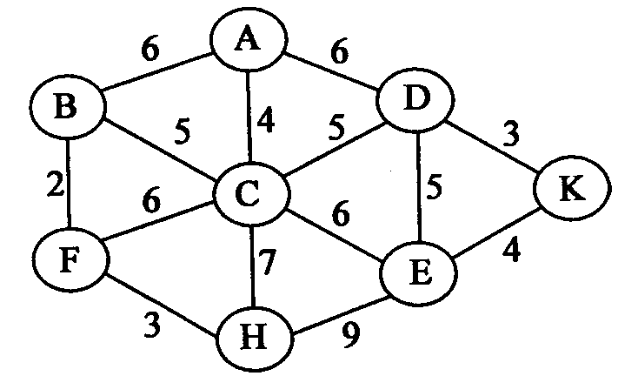

**设计题**

* + 1. 设计一个算法将无向图的邻接矩阵转为对应邻接表的算法。

2、试设计一个算法，判断无向图G是否为一棵树。如果是，输出true，否则，false。

**查找**

**单选题**

1、已知一个有序表为（11，22，33，44，55，66，77，88，99），则折半查找55需要比较（ ）次。

A. 1 B. 2 C. 3 D. 4

2、在一棵深度为h的具有n个元素的二叉排序树中，查找所有元素的最长查找长度为（ ）。

A. n B. log2n C. (h+1)/2 D. h

3、在散列查找中，平均查找长度主要与（ ）有关。

A. 散列表长度 B. 散列元素个数 C. 装填因子 D. 处理冲突方法

4、在各种查找方法中，平均查找承担与结点个数n无关的查找方法是（ ）。

A. 顺序查找 B. 折半查找 C. 哈希查找 D. 分块查找

5、对一棵二叉排序树按（ ）遍历，可得到结点值从小到大的排列序列。

A. 先序　 B. 中序 C. 后序 D. 层次

**简答题**

1、选取哈希函数H（k）=（k）MOD 11。用二次探测再散列处理冲突，试在0-10的散列地址空间中对关键字序列（22,41,53,46,30,13,01,67）造哈希表，并求等概率情况下查找成功时的平均查找长度。

2、若依次输入序列{62,68,30,61,25,14,53,47,90,84}中的元素，生成一棵二叉排序树。画出生成后的二叉排序树（要求画出生成过程）。

**排序**

**单选题**

1、若需要在O(nlog2n)的时间内完成对数组的排序，且要求排序是稳定的，则可选择的排序方法是（ ）。

A. 快速排序　 B. 堆排序 C. 归并排序 D. 直接插入排序

2、一个序列中有10000个元素，若只想得到其中前10个最小元素，则最好采用（ ）方法。

A. 快速排序　 B. 堆排序 C. 插入排序 D. 归并排序

3、在任何情况下，时间复杂度均为O(nlogn)的不稳定的排序方法是（ ）。

A.直接插入　 B. 快速排序 C. 堆排序 D. 归并排序

4、希尔排序的增量序列必须是（ ）。

A. 递增的　 B. 递减的 C. 随机的 D. 非递减的

5、在对n个元素的序列进行排序时，堆排序所需要的附加存储空间是（ ）。

A. O(log2n)　 B. O(1) C. O(n) D. O(nlog2n)

**简答题**

1、写出用直接插入排序将关键字序列{54,23,89,48,64,50,25,90,34}排序过程的每一趟结果。

2、设待排序序列为{10,18,4,3,6,12,1,9,15,8}请写出希尔排序每一趟的结果。增量序列为5，3，2，1。

3、已知关键字序列{418，347，289，110，505，333，984，693，177}，按递增排序，求初始堆（画出初始堆的状态）。